**ՊԱՀՈՒԱԾ ԲԱՌԸ ԳԱՐՆԱՆԱՅԻՆ ԾԱՂԻԿՆԵՐՈՒ ՄԷՋ**

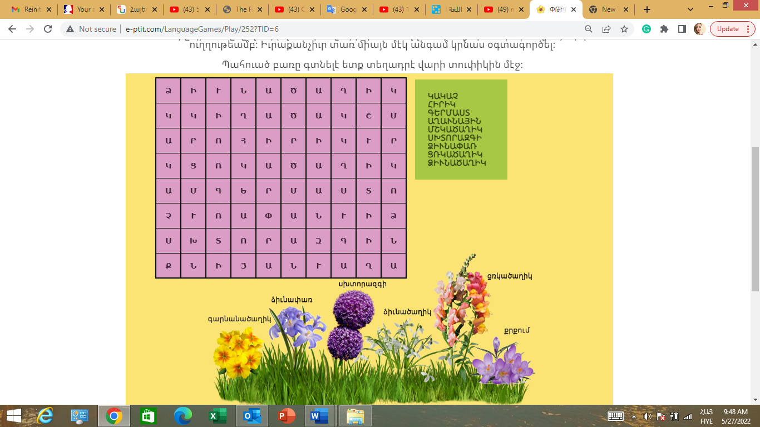

Կակաչ, հիրիկ, գերմաստ, աղաւնային, մշկածաղիկ, սխտորազգի,

**ԾԱՆՕ՞Թ ԵՍ ՄԱՐԴՈՑ ԱՐՏԱԲԵՐԱԾ ՁԱՅՆԵՐՈՒՆ**

